MINH CHỨNG PHỤ LỤC
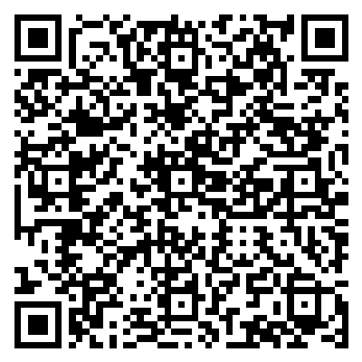
BỘ BẢNG BIỂU THỐNG KÊ
Bảng 1: Khảo sát thực trạng kỹ năng phân tích đa thức thành nhân tử (Trước thực nghiệm)
Insight: Qua số liệu khảo sát, tôi nhận thấy lỗ hổng kiến thức của học sinh là rất nghiêm trọng, đặc biệt ở kỹ năng nhóm hạng tử với tỷ lệ chưa đạt lên đến 90.9%. Học sinh thường xuyên mắc lỗi hệ thống về quy tắc dấu và lúng túng trong việc nhận diện cấu trúc đa thức, cho thấy các phương pháp giảng dạy truyền thống chưa thể bao quát và hỗ trợ kịp thời cho từng cá nhân, dẫn đến tâm lý sợ hãi khi đối mặt với các dạng toán đại số trừu tượng.
(Dữ liệu chi tiết xem tại Bảng Minh Chứng)
Bảng 2: Thống kê mức độ tương tác và tính chủ động của học sinh với Chatbot AI
Insight: Kết quả thống kê cho thấy sự chuyển biến tích cực trong thói quen tự học khi có tới 84.1% học sinh tương tác với Chatbot AI từ mức độ khá trở lên. Việc các em chủ động đặt câu hỏi vào khung giờ tối (19h-21h) minh chứng rằng AI đã thực hiện tốt vai trò 'trợ giảng ảo', giải quyết triệt để bài toán 'không biết hỏi ai' khi tự học tại nhà, giúp học sinh yếu kém dần lấy lại sự tự tin và chủ động hơn trong việc khắc phục các sai sót toán học.
(Dữ liệu chi tiết xem tại Bảng Minh Chứng)

